Dirección General de Participación Ciudadana

Presupuesto Participativo 2025
De acuerdo con la Ley de Participación Ciudadana, el Presupuesto Participativo garantiza el derecho de la ciudadanía a decidir sobre la aplicación del recurso otorgado por el Gobierno de la Ciudad de México, con el propósito de mejorar su entorno y tejido social.
En la Alcaldía Tlalpan, el proceso se realizó conforme a la convocatoria emitida por el Instituto Electoral de la Ciudad de México, con los siguientes resultados:
 | Proyectos registrados | Viables | Inviables | Proyectos ganadores
Unidades Territoriales | 2,111 | 1,269 | 842 | 182
Pueblos | 10 | 9 | 1 | 182

Este ejercicio reflejó un mayor índice de participación ciudadana en comparación con los últimos cinco años:
Proyectos Registrados de Presupuesto Participativo (2020-2025)
2020 | 1,733
2021 | 1,445
2022 | 1,477
2023 | 1,920
2024 | 1,648
2025 | 2,111
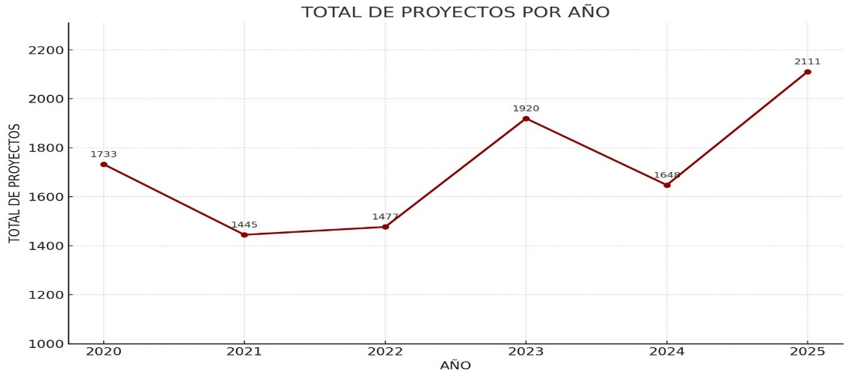

Como resultado de la inscripción de proyectos, se realizaron 15 sesiones del Órgano Dictaminador, distribuidas de la siguiente manera:
Sesiones del Órgano Dictaminador de la Alcaldía
Ordinarias | Extraordinarias | Urgentes
12 | 02 | 01

Durante este ejercicio, se recibieron 22 solicitudes de redictaminación de proyectos, la cifra más baja de los últimos cuatro años. De estas, únicamente tres fueron recurridas ante el Tribunal Electoral de la Ciudad de México, el cual resolvió todos los casos a favor del Órgano Dictaminador.
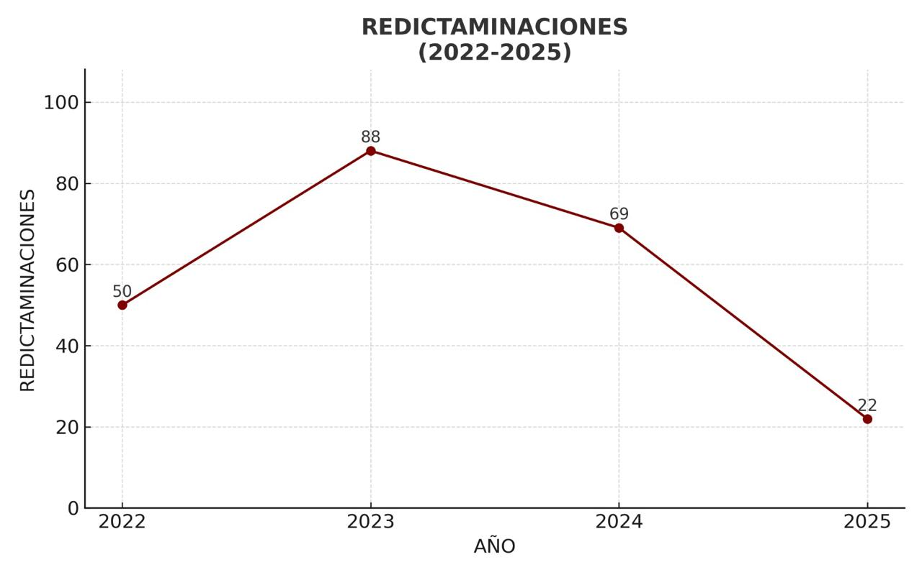

De los 182 proyectos ganadores, 95 se ejecutarán a través de la Dirección General de Obras y Desarrollo Urbano y 87 por medio de la Dirección General de Administración y Finanzas.

